BLOQUE N° 3: DISEÑO DE ALGORITMOS

ESTRUCTURAS SECUENCIALES

PROBLEMAS

Dibuje el Diagrama de Flujo y traduzca esa solución en Pseudocódigo.

- Calcula el precio de un boleto de viaje, tomando en cuenta el número de kilómetros que se van a recorrer, siendo el precio $45 por Km.
- Calcula el precio de un boleto de viaje, tomando en cuenta el número de kilómetros que se van a recorrer, siendo el precio Bs/.10,50 por Km.
- En un hospital existen 3 áreas: Urgencias, Pediatría y Traumatología. El presupuesto anual del hospital se reparte de la siguiente manera:

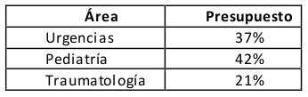

- Obtener la cantidad de dinero que recibirá cada área para cualquier monto presupuestal.
- Escriba un algoritmo que dado el número de horas trabajadas por un empleado y el sueldo por hora, calcule el sueldo total de ese empleado. Tenga en cuenta que las horas extras se pagan el doble.
- Leer dos números y encontrar:

a. La suma del doble del primero más el cuadrado del segundo.
b. El promedio de sus cubos.

- Leer tres números enteros de un Digito y almacenarlos en una sola variable que contenga a
esos tres dígitos Por ejemplo si A=5 y B=6 y C=2 entonces X=562.
- Un profesor desea saber qué porcentaje de hombres y qué porcentaje de mujeres hay en un grupo de estudiantes.
- Elabore un programa que realice la conversión de cm. a pulgadas.

a. Donde 1cm = 0.39737 pulgadas.

- Se desea conocer el promedio de hombres y mujeres cursando el Programa 111Mil en UTN FRRe, teniendo como dato la cantidad de hombres y mujeres de 5 comisiones.

Dibuje el Diagrama de Flujo y traduzca esa solución en Pseudocódigo.

- Determinar si un alumno aprueba o desaprueba un curso, sabiendo que aprueba si su
promedio de tres calificaciones es mayor o igual a 60; desaprueba en caso contrario.
- En un almacén se hace un 20% de descuento a los clientes cuya compra supere los $1000.
Mostrar por pantalla cuál será la cantidad que pagará una persona por su compra.
- Solicitar la edad de dos hermanos, mostrando un mensaje que informe la edad del mayor y
cuántos años de diferencia tiene con el menor.
- Diseñar una solución que permita ingresar tres números enteros, e informe cuál es el mayor.
- Dados los lados de un triángulo, informar qué tipo es: isósceles, escaleno o equilátero.
- Elaborar una solución que permita ingresar un número entero del 1 al 10 y muestre su
equivalente en números romanos.
- Hacer un algoritmo que imprima el nombre de un artículo, clave, precio original y su precio con descuento. El descuento lo hace en base a la clave, si la clave es 01 el descuento es del
10% y si la clave es 02 el descuento en del 20% (solo existen dos claves).
- Leer 2 números; si son iguales que los multiplique, si el primero es mayor que el segundo
que los reste y si no que los sume.
- Determinar la cantidad de dinero que recibirá un trabajador por concepto de las horas extras trabajadas en una empresa, sabiendo que cuando las horas de trabajo exceden de
40, el resto se consideran horas extras y que estas se pagan al doble de una hora normal cuando no exceden de 8; si las horas extras exceden de 8 se pagan las primeras 8 al doble
de lo que se pagan las horas normales y el resto al triple.
- Una compañía de seguros está abriendo un depto. de finanzas y estableció un programa
para captar clientes, que consiste en lo siguiente: Si el monto por el que se efectúa la fianza
es menor que $50 000 la cuota a pagar será por el 3% del monto, y si el monto es mayor
que $50 000 la cuota a pagar será el 2% del monto. La compañía desea determinar cuál será
la cuota que debe pagar un cliente.
- Se desea escribir un algoritmo que pida la altura de una persona, si la altura es menor o
igual a 150 cm envíe el mensaje: “Persona de altura baja”; si la altura está entre 151 y 170
escriba el mensaje: “Persona de altura media” y si la altura es mayor al 171 escriba el
mensaje: “Persona alta”.
- Dado un numero entre 1 y 7 escriba su correspondiente día de la semana así: 1- Lunes 2- Martes 3- Miércoles 4- Jueves 5- Viernes 6- Sábado 7- Domingo
- Elabore una solución que solicite el ingreso de un número entero distinto de 0 y se informe
si es par o no
- Se desea leer un número de dos cifras, y que se muestre por pantalla sus dígitos. Luego
informe si la suma de sus dígitos es múltiplo de 3 o no.
- En una Granja existen N conejos, N1 blancos y N2 negros. Suponiendo que P1 es el precio
de venta de los conejos blancos y P2 es el precio de venta de los conejos negros, imprima el
monto total de la venta. Informe al final el color de los conejos que se más se vendieron.

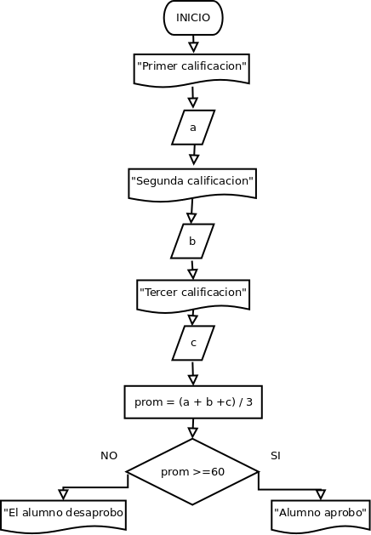

INICIO

entero a
entero b
entero c
entero d
decimal prom

Imprimir: "Primer calificacion"
Toma: a
Imprimir: "Segunda calificacion"
Toma: b
Imprimir: "Tercer calificacion"
Toma: c
prom = (a + b + c) / 3
Si prom>=60 Entonces:
Imprimir: "El alumnoi aprobo"
Si_No:
Imprimir: "El alumno desaprobo"
Fin_Si
FIN

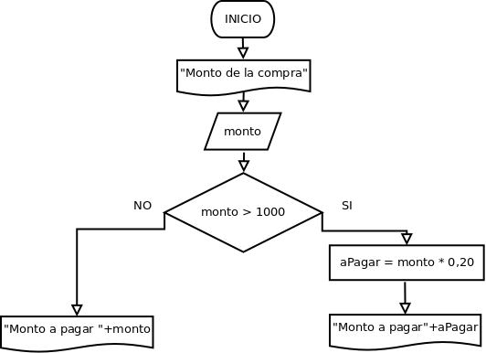

INICIO

folat monto
folat aPagar

Imprimir: "Ingrese el monto de la compra"
Tomar: monto
Si monto > 1000 Entonces:
aPagar = monto * 0,20
Imprimir: "El monto a pagar es "+aPagar
Si_No:
Imprimir: "El monto a pagar es "+monto
Fin_Si

FIN

- j
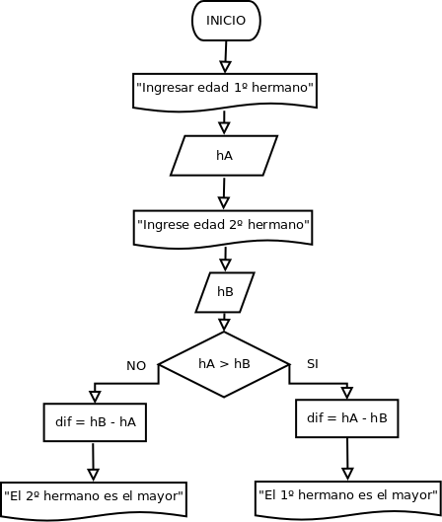

INICIO

entero hA
entero hB
entero dif

Imprimir: "Ingresar edad 1º hermano"
Tomar: hA
Imprimir: "Ingresar edad 2º hermano"
Tomar: hB
Si ha > hB Entonces:
dif = hA - hB
Imrpimir: "El 1º hermano es el mayor por "+dif+"años"
Si_No:
dif = hB - hA
Imrpimir: "El 2º hermano es el mayor por "+dif+"años"
Fin_Si
FIN

- j

